Instituto de Educação Infantil e Juvenil

Inverno, 2020. Londrina, 30 de JULHO.

Nome: ____________________________________ Turma: 5º ano.

Área do conhecimento: Educação Física | Professor: Leandro

EDUCAÇÃO FÍSICA – FUN WORKOUT

- Bom dia! Hoje vamos fazer uma série de exercícios com Christopher, Amelia, Georgina, Ben, Rosabella, Arabella e Bellina e no final temos também o alongamento. Faça tudo com muita atenção e empenho.

https://www.youtube.com/watch?v=BDYd2qFR45o

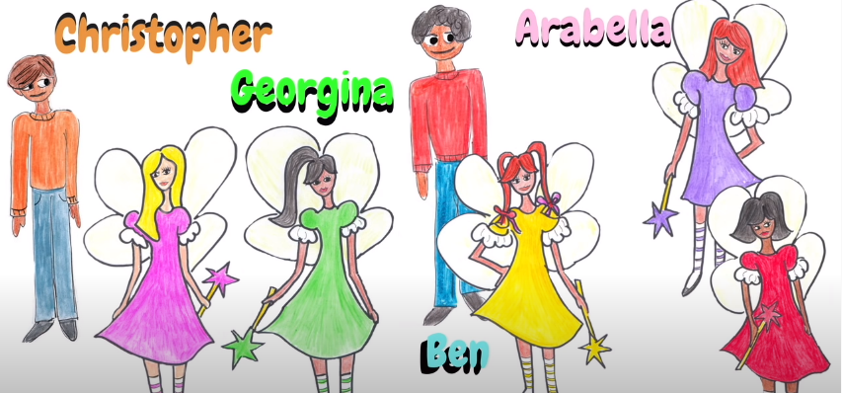

- Agora é a sua vez de fazer um desenho (folha rascunho)!!!
Use as cores que você quiser e tente desenhar em uma pose fazendo um dos exercícios!
Encaminhe a foto de seu desenho para a professora.

***atenção esse material não necessita ser impresso***

